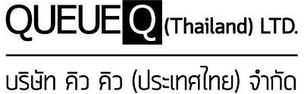
QueQ Counter Service
Release Note for Self Service

*เอกสารเรียงจากใหม่ไปเก่า
Testers | - Nanthida Chantamun
Developers | - Anon Monput
Monitoring
Approvers
Release Date | - 27/12/2019
Version | - 1.0.0.0
Release Note

